# 附件1：项目采购需求

**东西湖区B0310编制单元控制性详细规划项目采购需求**

**一、工作背景**

当前，我国已从外延拓展到内涵集约发展方式进行转变，为积极响应实施城市更新行动，推动城市结构调整优化和品质提升，以产城融合为导向，提升产业空间利用效率，完善生产生活服务配套设施，打造产城一体高品质的高科技产业园区。因此，为加快转变海峡科技园经济发展方式，发挥创新引领与推动作用，为招商引资和土地统征储备提供法定依据，特开展《东西湖区B0310编制单元控制性详细规划》工作。

**二、规划范围**

本次规划范围主要为海峡科技园内，以东西湖区B0310编制单元为主。海峡科技园是2000年1月经国家科技部和国务院台湾事务办公室批准成立的高新技术产业开发园，具体为东西湖大道以南、临空港大道以西、九通路以东、汉丹铁路以北区域，用地面积为2.3平方公里。

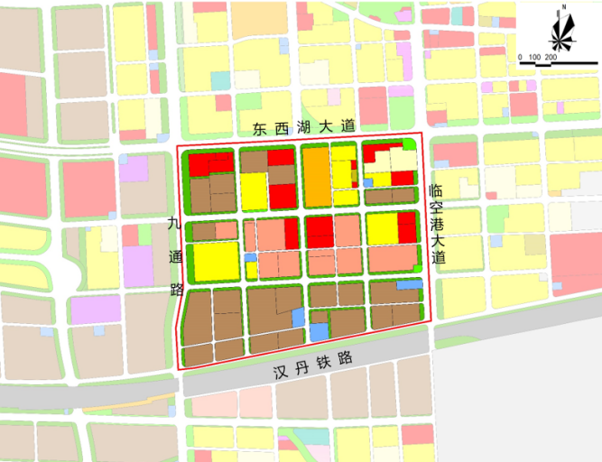

**三、工作内容**

依据武汉市控制性详细规划管理规定关于控规修改编制的要求，本次规划主要包括以下工作内容：

**（一）控规用地修改必要性论证**

分析现行控规一张图的用地方案与其建设发展实施的匹配程度，提出片区控规修规的必要性论证结论。

**（二）控制性详细规划**

对规划范围内现状用地进行盘整，明确现状用地“留改拆供”，优化片区规划结构、功能分区，提出用地布局方案，明确片区内现状用地的更新改造类型，划定红、黄、蓝、绿、紫线等规划强制性内容，补足生产生活配套需求，作为控规精细化管控的依据。

**四、成果要求**

（一）工作成果

工作成果包含技术文件、法定文件两大部分内容。其中，技术文件包括基础资料汇编、说明书和主要图纸，法定文件包括文本和图则。

（二）成果形式及要求

1.规划成果应包括纸质成果（3套）、成果电子版光盘1套。

2.技术文件和法定文件必须清晰完整、尺寸齐全准确，同类图纸规格应尽量统一。电子数据成果的研究报告采用word或pdf格式，图纸应采用DWG或JPG格式，并符合城市规划管理部门关于规划成果电子报批和管理的格式要求。

3.规划文本应清晰表述规划结论，内容明确简练，具有指导性和可操作性。

4.规划图纸所表达的内容应当清晰、准确，与研究报告内容相符。现状图、规划图和分析图应当分别表示，图例应当规范。

5.须制作项目最终汇报PPT文件。

**五、商务要求**

（一）成果提交时限：自合同签订起180个日历天。

（二）付款方式: 合同签订后15个工作日内，采购人向中标人支付合同金额的30%作为预付款；待中标人提交纸质中期成果并通过采购人验收后15个工作日内，采购人向中标人支付合同金额的40%；待中标人向采购人提交结合会议意见完善的最终成果并通过采购人验收后15个工作日内，采购人向中标人支付合同余款。

（三）报价范围报价方式

1.应为人民币报价；

2.投标人对报价的准确性负责，任何漏报、错报等均是投标人的风险。

（四）验收

采购人将组织相关人员对采购项目进行验收，验收意见作为验收书的参考资料存档备查，验收将严格按照招标文件的规定和投标文件的响应及承诺执行，验收不合格的将根据合同有关条款进行处理。投标人可在售后服务方案中自行填报验收方案、奖惩处罚措施及承诺。